**ОТЛАДОЧНАЯ ПЛАТА**

(Нумерация выводов начинается с квадратного вывода)

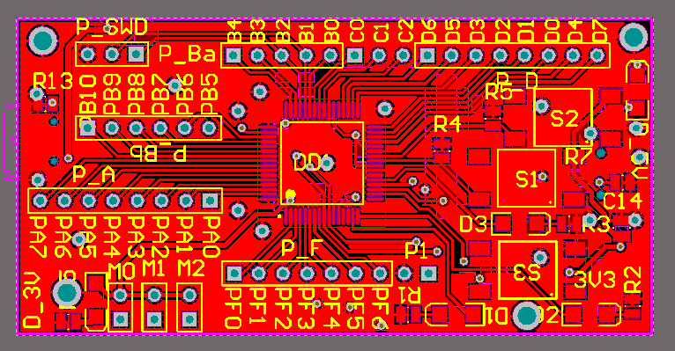

**Порт для программирования через SWD**:

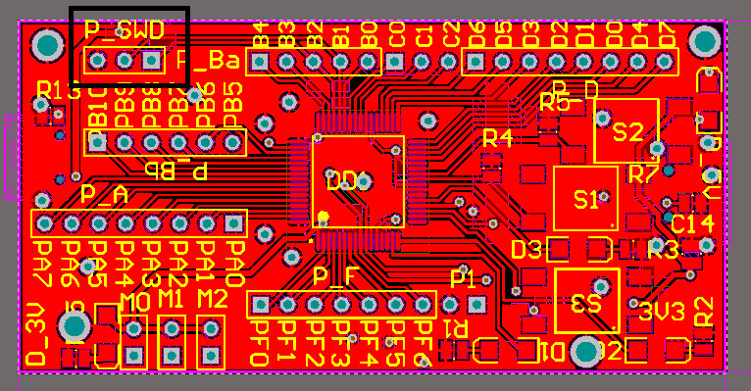

1 вывод CLK

2 вывод DATA

3 вывод GND

Данный порт не должен входить в BradBoard

**Порт 3,3В и земля**

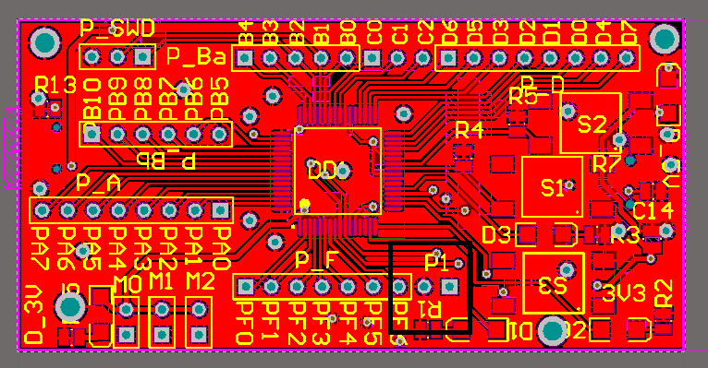

1 3,3V

2 GND

**Порты режима работы** (смотреть даташит контроллера):

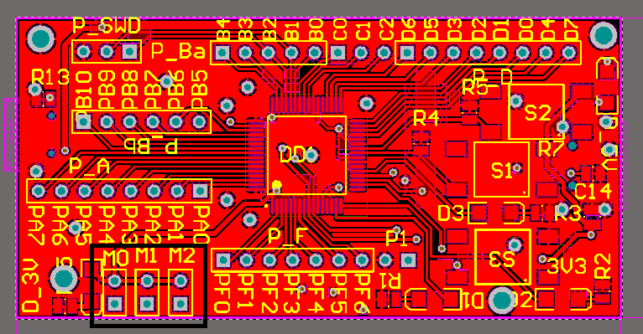

По умолчанию порты подтянуты к земле «0» при подключении перемычки порты будут подтянуты к 3,3В «1».

Данные порты не должен входить в BradBoard

**Порты ввода вывода**:

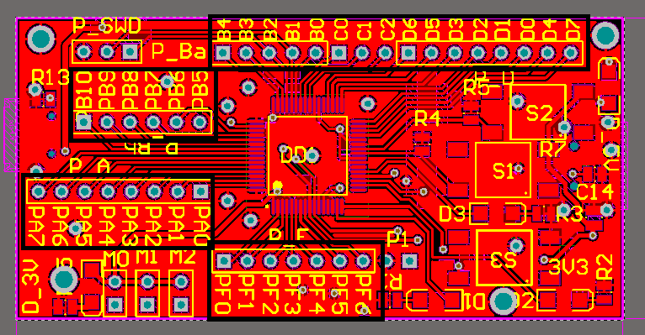

Все выводы (кроме порта Е на него подключены кнопки и диоды) доступны пользователю на некоторые идут SWD и JTAG

**Пользовательские диоды D1,D2,D3:**

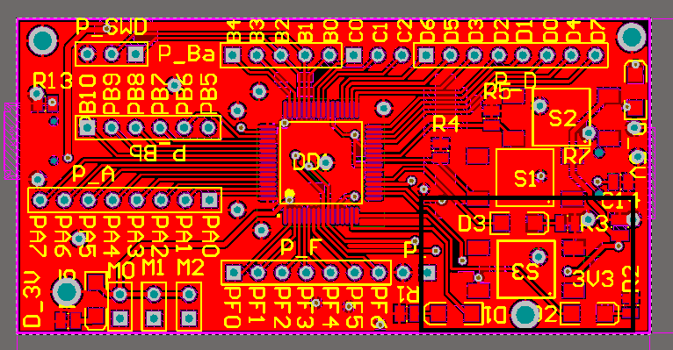

D1 – PE7

D2 – PE6

D3 – PE5

(номиналы резисторов (R1,R2,R3) выбирать самостоятельно)

**Пользовательские кнопки S1,S2:**

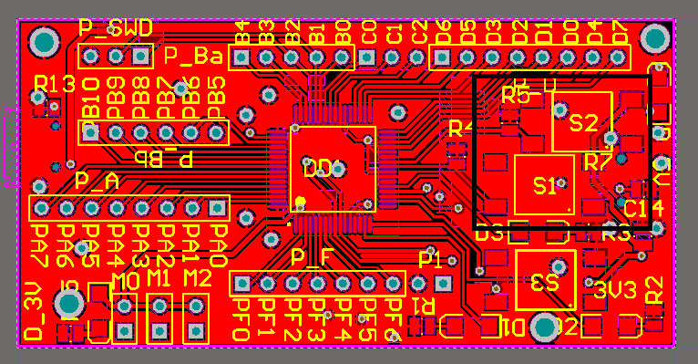

S1 – PE1

S2 – PE0

**Кнопка сброса:**

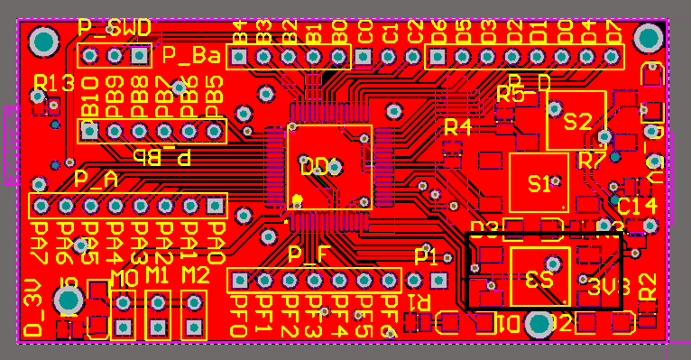

**Диод по питанию +3,3В:**

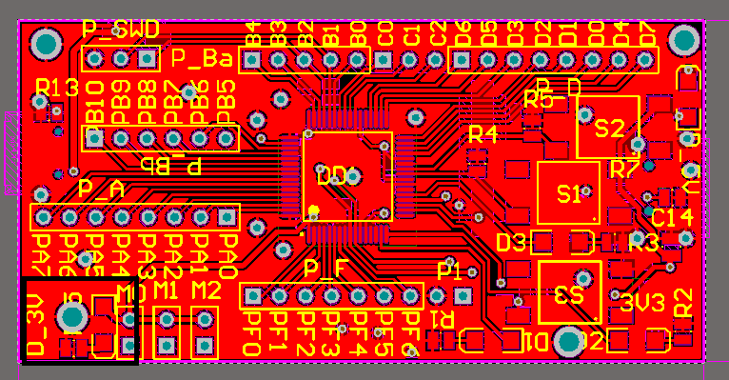

**Диоды по питанию +5В:**

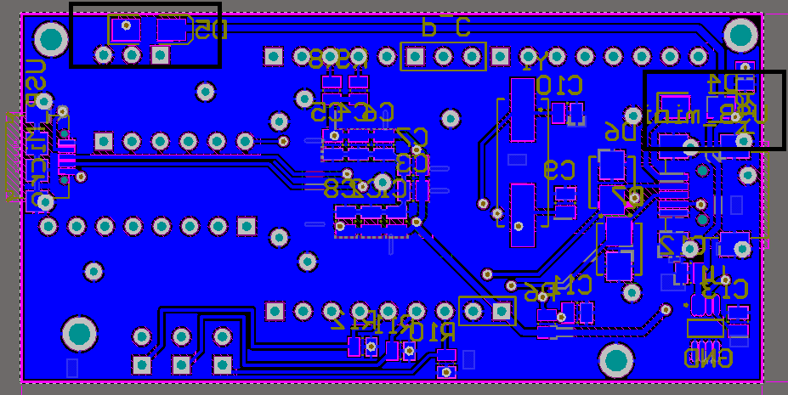

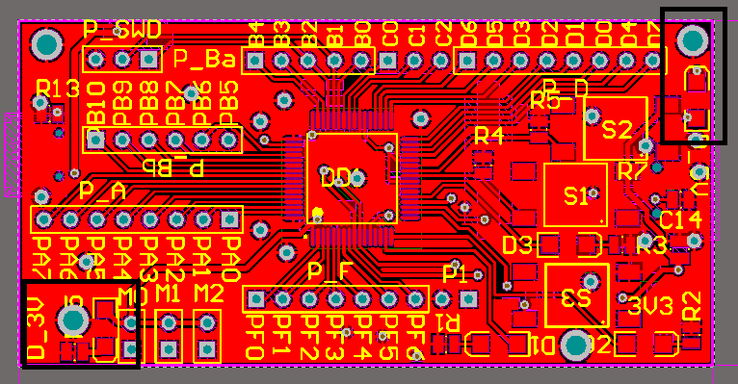

**USB**

На плата присутствуют Mini USB и Micro USB подключены перорально в связи с чем **НЕДОПУСКАЕТЬСЯ** одновременное использование обоих USB, допускается использованием одного их них и одновременное питания через оба usb.

**Интерфейс по питанию 5В->3,3В (ADP1715ARMZ-3.3-R7):**

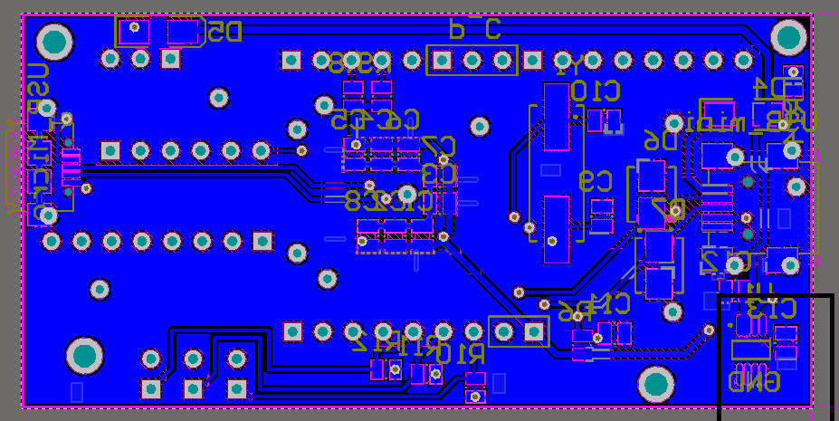

**ADP1715ARMZ-3.3-R7**

ChipDip:[**https://www.chipdip.ru/product1/8001055314**](https://www.chipdip.ru/product1/8001055314)

Datasheet: <https://www.analog.com/media/en/technical-documentation/data-sheets/ADP1715_1716.pdf>

**МК К1986ВЕ92QI**

Datasheet: <https://ic.milandr.ru/products/mikrokontrollery_i_protsessory/k1986ve92qi/>

**Защитные диоды TVS**

Вольтмастер: <http://www.voltmaster.ru/cgi-bin/qwery.pl/id=2010076902>